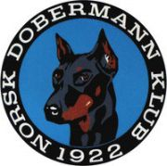 REFERAT EKSTRAORDINÆRT STYREMØTE

Dato: 11.08.2022
Sted: Telefonmøte (Messenger. Oppstart kl. 20.00)

Tilstede: Siw Monica Waagbø. Ingar Andersen. Anne Husebø. Frank G. Fosse. Veronica Cloin.
Ikke tilstede: Lisbeth Karlsen
Saksliste:

63. Intern klagesak, innkommet pr.mail: Denne er diskutert og besvart
64. Søknad om støtte til IDC kongress: Søknad mottatt men kan ikke ferdigbehandles før styret har mottatt et budsjett i forbindelse med søknad. Styret avventer ferdigbehandling innen satt frist.

